Treball autònom 7

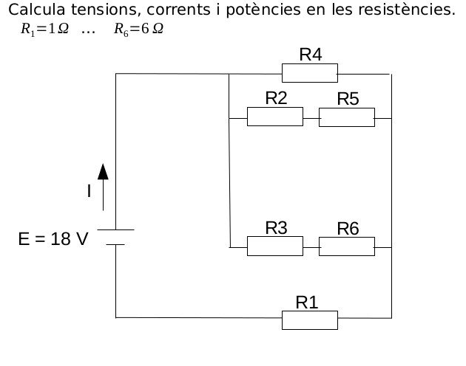

Indica los resultados en la tabla.

 | R1 | R2 | R3 | R4 | R5 | R6 | Total
E
I
R
P

